Wewnętrzny System Zapewnienia Jakości Kształcenia (WSZJK)
1. Informacje ogólne:
W trosce o stałe podnoszenie jakości kształcenia – czynnika warunkującego dalszy rozwój oraz wzmocnienie pozycji Uczelni Państwowej im. Jana Grodka w Sanoku w krajowym i europejskim obszarze edukacyjnym – wprowadzono Wewnętrzny System Zapewnienia Jakości Kształcenia – WSZJK (zwany dalej Systemem), który obowiązuje na całej Uczelni. Wprowadzenie Systemu służy wspieraniu rozwoju poprzez wykorzystanie potencjału uczelni (kapitałowego, ludzkiego, ekonomicznego, informatycznego) do realizacji zadań przewidzianych przepisami prawa i regulacjami wewnętrznymi.
2. Cele systemu:
- Cele główne systemu:
- podnoszenie poziomu wiedzy, umiejętności i kompetencji społecznych studentów,
- podnoszenie poziomu atrakcyjności studiowania i konkurencyjności Uczelni,
- ciągłe monitorowanie i doskonalenie jakości kształcenia,
- nawiązywanie współpracy z podmiotami otoczenia społeczno-gospodarczego celem uatrakcyjniania procesu studiowania w Uczelni,
- inicjowanie mobilności studentów.
- Cele szczegółowe systemu:
- doskonalenie programów studiów, w tym weryfikowanie zakładanych efektów uczenia się,
- monitorowanie warunków realizacji kształcenia, w tym organizacji zajęć,
- kontrolowanie procedur oceniania studentów,
- usprawnianie obsługi administracyjnej procesu dydaktycznego,
- monitorowanie systemu studenckich praktyk zawodowych,
- zwiększanie internacjonalizacji studiów (nawiązywanie i podtrzymywanie współpracy z ośrodkami zagranicznymi, zwiększanie mobilności studentów i pracowników).
3.Schemat WSZJK
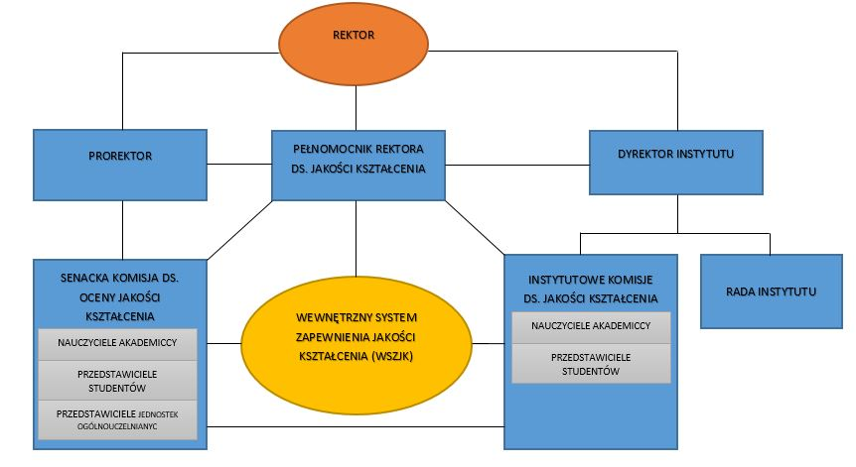

4. Podstawy prawne WSZJK:
- Ustawa Prawo o szkolnictwie wyższym i nauce,
- Statut Uczelni im. Jana Grodka w Sanoku
- Uchwała nr 94/X/12 Senatu z dnia 11 października 2012 r. w sprawie uchwalenia Wewnętrznego Systemu Zapewnienia Jakości Kształcenia (WSZJK) w PWSZ im. Jana Grodka w Sanoku
- Uchwała nr 24/IV/13 Senatu z dnia 25 kwietnia 2013 r. w sprawie zatwierdzenia zmian w uchwale Senatu nr 94/X/12 z dnia 11 października 2012 r. w sprawie uchwalenia Wewnętrznego Systemu Zapewnienia Jakości Kształcenia (WSZJK) w PWSZ im. Jana Grodka w Sanoku
- Uchwała nr 27/II/14 Senatu z dnia 27 luty 2014 r. w sprawie uchwalenia Wewnętrznego Systemu Zapewnienia Jakości Kształcenia (WSZJK) w PWSZ im. Jana Grodka w Sanoku
- Uchwała nr 31/IV/15 Senatu z dnia 24 kwietnia 2015 r. w sprawie uchwalenia zmian w Wewnętrznym Systemie Zapewnienia Jakości Kształcenia (WSZJK) w PWSZ im. Jana Grodka w Sanoku
- Uchwała nr 2/I/16 Senatu z dnia 28 stycznia 2016 r. w sprawie uchwalenia zmian w Wewnętrznym Systemie Zapewnienia Jakości Kształcenia (WSZJK) w PWSZ im. Jana Grodka w Sanoku
- Uchwała nr 30/IV/16 Senatu z dnia 29 kwietnia 2016 r. w sprawie uchwalenia zmian w Wewnętrznym Systemie Zapewnienia Jakości Kształcenia (WSZJK) w PWSZ im. Jana Grodka w Sanoku
- Uchwała nr 19/III/17 Senatu z dnia 28 marca 2017 r. w sprawie uchwalenia zmian w Wewnętrznym Systemie Zapewnienia Jakości Kształcenia (WSZJK) w PWSZ im. Jana Grodka w Sanoku
- Uchwała Senatu nr 47/XI/20 z dnia 17 listopada 2020 r. w sprawie uchwalenia Wewnętrznego Systemu Zapewnienia Jakości Kształcenia (WSZJK) w Uczelni Państwowej im. Jana Grodka w Sanoku.
5. Skład Senackiej Komisji ds. Oceny Jakości Kształcenia:
- Przewodniczący: dr inż. Janusz Kilar
- Członek – nauczyciel akademicki: dr Piotr Frączek
- Członek – nauczyciel akademicki: dr Jolanta Karolczuk
- Członek – nauczyciel akademicki: dr Aneta Mielnik
- Członek – nauczyciel akademicki: dr Jan Ziobro
- Członek – nauczyciel akademicki: dr inż. Zygmunt Żmuda
- Członek – nauczyciel akademicki: mgr Ewelina Kleszcz-Ciupka
- Członek – nauczyciel akademicki: mgr Patrycja Pater
- Członek – nauczyciel akademicki: mgr Małgorzata Pietrzycka
- Członek – nauczyciel akademicki: mgr Wojciech Rogoz
- Członek – student: Dominika Łukowska
- Członek – student: Karol Sieńczak
6. PROCEDURY WSZJK:
- P-WSZJK-1 Nadzór nad dokumentacją WSZJK
- P-WSZJK-2 Weryfikacja efektów uczenia
- P-WSZJK-3 Hospitacje
- P-WSZJK-4 Studencka ankieta zajęć dydaktycznych
- P-WSZJK-5 Studencka ankieta poziomu obsługi przez DTS
- P-WSZJK-6 Konsultacje z interesariuszami
- P-WSZJK-7 Odwoływanie zajęć
- P-WSZJK-8 Proces dyplomowania
- P-WSZJK-9 Ocena pracy dyplomowej
- P-WSZJK-10 Procedura antyplagiatowa
- P-WSZJK-11 Barometr satysfakcji studenta

